PEASTARVUTAMINE Test A

Sul on 5 sekundit, et leida ja panna kirja vastus igale küsimusele.

1. Korruta seitse seitsmega.
2. Mitu üheksat on neljakümne viies?
3. Milline arv tuleb liita miinus kolmele, et saada viis?
4. Ma mõtlesin arvu. Olgu see n. Ma tõstsin oma arvu ruutu ja liitsin neli. Kirjuta saadud avaldis.
5. Kui palju on viis kuubis?
6. Nahkhiir lendab keskmise kiirusega kolmkümmend kilomeetrit tunnis. Kui palju ta läbib ühes minutis?

Sul on 10 sekundit, et leida ja panna kirja vastus igale küsimusele.

7. Tulpdiagramm näitab, millal on sündinud lapsed. Mitu last kokku on sündinud sügisel?
8. Vaata sirgele ruudustikus. Kirjuta selle sirge, misiganes punkti koordinaadid.
9. Lahuta null koma seitsekümmend viis kuuest
10. Vaata värvitud kolmnurka, mis on joonestatud sentimeetrilises ruudustikus. Mis on selle kolmnurga pindala?
11. -
12. Õnnerattal on kaheksa võrdset sektorit, kus igaühel on arv. Viis nendest on paarisarvud. Milline on tõenäosus, et osuti peatub paarisarvul?
13. Kakskümmend viis protsenti arvust on seitse. Mis arv see on?
14. Vaata võrrandit. Kui y on kakskümmend kuus, siis milline on x väärtus?
15. Kaardi mõõtkava järgi neljale sentimeetrile vastab üks kilomeeter. Raudtee pikkus kaardil on kakskümmend sentimeetrit. Mitu kilomeetrit on raudtee tegelikkuses?
16. Kui palju on kolm viiendikku neljakümnest kroonist?
17. Kui suur on risttahuka ruumala, mille mõõdud on viis sentimeetrit korda kuus sentimeetrit korda seitse sentimeetrit?
18. Kõige kuivem koht Maal saab keskmiselt aastas ainult null koma viis millimeetrit vihma. Kui palju vihma oodatakse selles kohas kokku kaheteistkümne aasta jooksul?
19. Jenni ja Mark jagavad raha suhtes kaks kolmele. Jenny osa on ükssada ja kümme krooni. Kui suur on Marki osa?
20. Vaata avaldist. Kui k on neli, siis leia avaldise väärtus.
21. Vaata võrratust. Mitu täisarvulist lahendit sellel on?

Sul on 15 sekundit, et leida ja panna kirja vastus igale küsimusele.

22. Vaata kujundit ruudustikus. Sellel on kaks sümmeetriatelge. Värvi kaks ruutu nii, et kujundil oleks ikka kaks sümmeetriatelge.
23. Ma mõtlesin kahekohalise arvu, mis on kaheksakordne. Numbrite summa on kuus. Mis arvu ma mõtlesin?
24. Kakskümmend üks õpilast kolmekümne kuuest ütlesid, et nad vaatasid saadet Hoia ja keela. Mis nurk see on sektordiagrammil?
25. Joonesta ruudustikus vabalt sirge, mille võrrand on y võrdub kolm.
26. Joonisel on kujutatud romb. Nurk, märgitud x, on seitsekümmend viis kraadi. Kui suur on nurk y?
27. Milline on arvu sada kolmkümmend kolm astmes neli viimane number?
28. Kahe arvu keskmine on kaheksa. Üks arvudest on miinus neli. Milline on teine arv?
29. Ringi pindala ruutsentimeetrites on üheksa piid. Milline on ringi raadius?
30. Kirjuta puuduv arv.

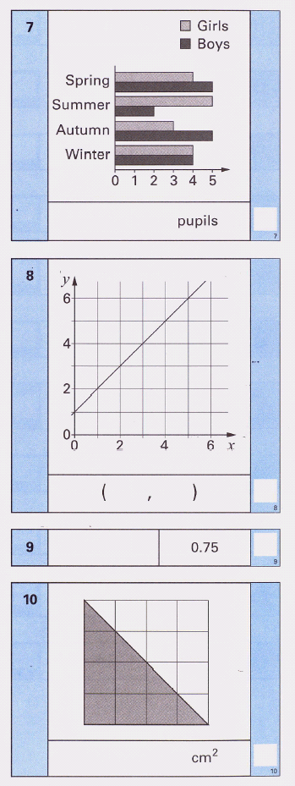
kevad
хpilast
suvi
tьdrukud
poisid
talv
sьgis
Aeg 10 sekundit

NIMI: ……………………………….

PUNKTIDE ARV: …………………

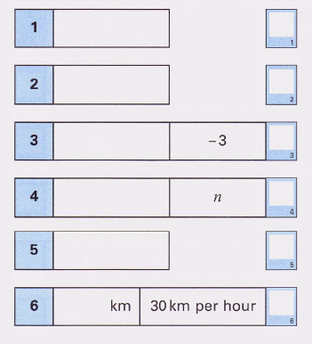
30 km/h
Aeg 5 sekundit
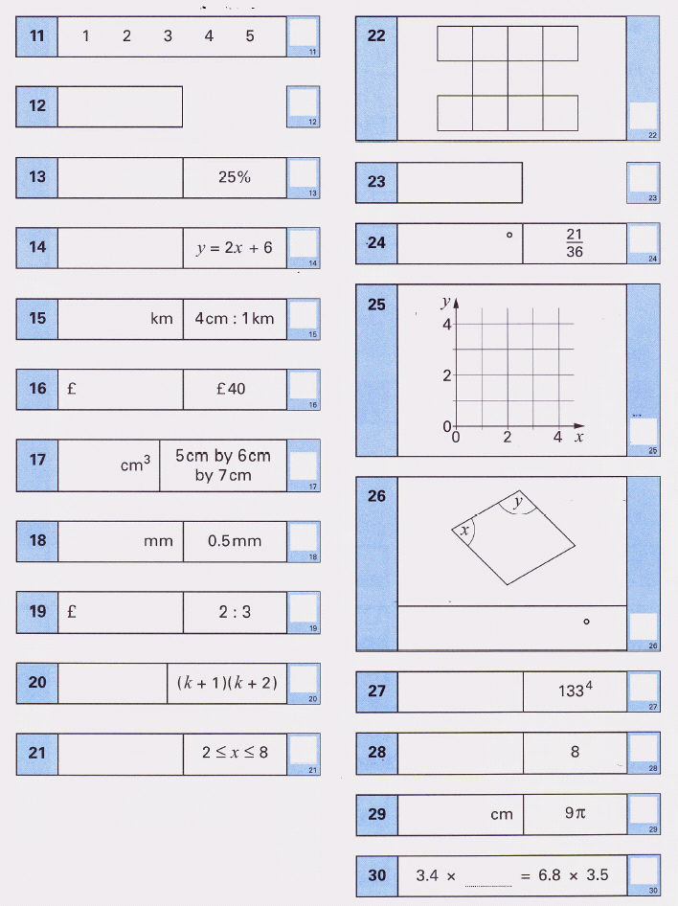
kr
40 kr
5 cm × 7 cm × 6 cm
kr
Aeg 10 sekundit
Aeg 15 sekundit

